ИНСТРУКЦИЯ ПО ЭКСПЛУАТАЦИИ



БАК КРАСКОНАГНЕТАТЕЛЬНЫЙ

**PX-1**

Продукция сертифицирована



**НАЗНАЧЕНИЕ И ПРИМЕНЕНИЕ:**

Это устройство представляет собой герметичный бак и служит для подачи лакокрасочных материалов под давлением в краскораспылитель.

Краскораспылитель предназначен для нанесения лакокрасочных материалов с вязкостью до 50 с по вискозиметру FORD 4.

GARAGE PX-1 применяется для окрасочных работ в больших объемах.

Срок службы инструмента 3 года.

Условия хранения определяются действующими техническими регламентами ТС и ГОСТами РФ

Утилизируйте инструмент в соответствии с местными нормами, действующими в вашем регионе

*Инструмент для непрофессионального использования!*

*Используйте краскораспылитель строго по назначению!*

**1. ТЕХНИЧЕСКИЕ ХАРАКТЕРИСТИКИ:**

|  |  |
| --- | --- |
| **Модель** | **PX-1** |
| Максимально допустимое давление | 6 атм.  (предохранительный клапан настроен на срабатывание при давлении 6,5 атм – **не регулируйте предохранительный клапан!**) |
| Рекомендуемое рабочее давление | 3,5 атм. |
| Максимальное давление в баке | 6 атм. |
| Расход воздуха | 280-300 л/мин |
| Расход краски | 180-300 мл/мин |
| Расстояние до окрашиваемой поверхности | 110-250 мм |
| Диаметр сопла | 1,2 мм |
| Емкость бака | 9 л |

При рекомендуемом давлении воздуха оборудование отвечает требованиям Европейских норм по защите окружающей среды.

**2. КОМПЛЕКТАЦИЯ**

* Краскораспылитель с соплом 1,2 мм – 1 шт
* Регулятор давления с манометром – 1 шт
* Предохранительный клапан – 1 шт
* Шланг 2 м с переходником – 2 шт
* Паспорт изделия – 1 шт
* Индивидуальная упаковка – 1 шт

**3. ПОДГОТОВКА К РАБОТЕ И ПОРЯДОК РАБОТЫ**

**Внимание!**

• Перед снятием крышки убедитесь, что бак находится не под давлением. Для того, чтобы освободить бак от воздуха используйте выпускной пневмоклапан.

• Ослабьте крыльчатые гайки и откиньте болты.

• Снимите верхнюю крышку.

• Залейте лакокрасочный материал в бак.

**Внимание! Пополнение бака может производиться через заправочную пробку в крышке бака после освобождения бака от воздуха.**

• Соберите и затяните крепление в обратной последовательности.

• Соедините шланг подачи воздуха с воздухозаборником, расположенным над регулятором давления. Вход ¼ дюйма внешняя резьба.

• Соедините шланг с воздуховыпускным отверстием, расположенным напротив воздухозаборника. Выход ¼ дюйма внешняя резьба. Обратный конец шланга соедините с краскораспылителем.

• Соедините шланг подачи лакокрасочного материала с выходным отверстием на красконагнетательном баке. 1 выход 3/8 дюйма (AT-10 M ,P-001,PX-1),2 выхода 3/8 дюйма (AT-20M-AT-40M )внешняя резьба. Обратный конец соедините с входом лакокрасочного материала краскораспылителя. Вход находится в районе крышки распыляющей головки.

• Включите подачу воздуха, повернув регулятор давления по часовой стрелке, чтобы увеличить давление.

• Время от времени перемешивайте краску в баке , не допуская расслоения по плотности.

• Используйте краскораспылитель согласно инструкции.

• Используйте индивидуальные средства защиты органов зрения ,слуха и дыхания.

Для достижения наилучшего результата следует выполнять следующие требования:

• Краскораспылитель перед поставкой обрабатывают антикоррозионным раствором, поэтому перед вводом в эксплуатацию его необходимо промыть растворителем;

• Проверить прочность затяжки всех резьбовых соединений;

• Убедитесь в том, что подаваемый воздух очищен от водомасляного конденсата, воды , масла и др. загрязнений при помощи фильтров и сепараторов влагомаслоотделителей.

• Фильтруйте краску перед использованием .

• Вязкость краски - следуйте рекомендациям производителя краски

• Следите по манометру , чтобы входное давление находилось в пределах 2-4 атм.

• Расстояние от пистолета до окрашиваемой поверхности 110-250 мм

• Струя краски должна быть постоянно перпендикулярна окрашиваемой поверхности, краска должна наноситься горизонтальными движениями. Любое нарушение этих условий ведет неравномерному окрашиванию.

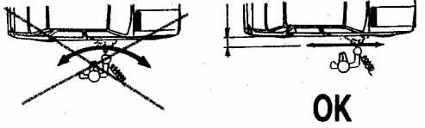  
*Рис.1 Положение оператора и направление движения краскопультом*

Форма факела должна соответствовать поз. С (см. рис.2).   
А - низкое давление, густая краска, излишек продукта;  
В - высокое давление, низкая вязкость краски, недостаточное количество продукта;  
С – нормально.

Для достижения формы «С» пятна отрегулировать подачу продукта винтом хода иглы (см. рис 4), давление воздуха на входе редуктором компрессора и поток воздуха в боковых выступах (рис.3, поз. 2) крышки, а также винтом-регулятором, регулирующим форму факела (см. рис.4).

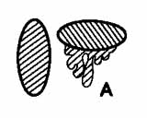 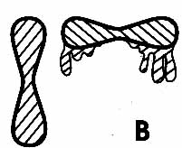 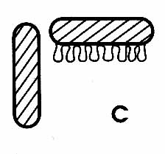  
*Рис.2 Форма полученного пятна*

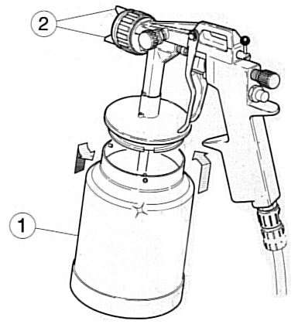*Рис.3*

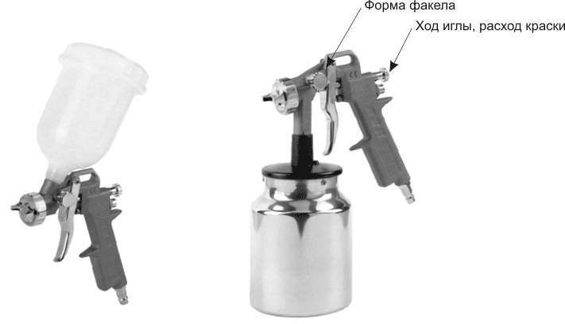

*Рис. 4 Регулировки краскораспылителя*

**4. МЕРЫ БЕЗОПАСНОСТИ**

Для обеспечения безопасности работы с красконагнетающим баком и краскораспылителем необходимо соблюдать следующие меры безопасности:

• К работе с краскораспылителем должны допускаться лица, ознакомленные с настоящей инструкцией, обеспеченные спецодеждой и другими средствами индивидуальной защиты (респираторы, ботинки, перчатки);

• Красконагнетательный бак должен быть соединен с линией сжатого воздуха (компрессором) посредством гибкого шланга, выдерживающим условное давление не менее 6 атм;

• Воздушный шланг в местах соединений должен быть прочно закреплен во избежание срыва под давлением воздуха;

• Давление сжатого воздуха на распыление должно контролироваться по манометру, установленному на линии подачи воздуха в красконагнетательный бак. Его величина не должна превышать рекомендуемых значений;

• Запрещается направлять краскораспылитель на себя или других людей. Перед каждым ремонтом краскораспылитель и бак должен быть отключен от линии подачи воздуха;

• При окраске вблизи изделий не должно быть источников легкого воспламенения (открытое пламя, зажженная сигарета, взрыво незащищенные лампы и т. д.);

• Не направляйте струю из краскораспылителя на людей и животных.

• Не превышайте установленных значений давления.

• Перед разборкой и промывкой оборудования отсоедините бак и краскораспылитель от системы сжатого воздуха.

• Не используйте растворители на основе дихлорэтана (этилтрихлорид и т.п.), кислоты и щелочи, могущие вступить в химическую реакцию с материалом краскораспылителя.

• Все работы внутри помещений должны проводиться в окрасочных камерах или на рабочих местах, оборудованных местной вытяжной вентиляцией;

• При работе следует соблюдать все установленные правила по технике безопасности, охране труда и противопожарной защите, регламентируемые требованиями: ГОСТ 12. 3. 002-75, типовых правил пожарной безопасности для промышленных предприятий, утвержденных ГУПО МВД, и санитарных правил при окрасочных работах с применением ручных распылителей, утвержденных Минздравом РФ.

**5. ТЕХНИЧЕСКОЕ ОБСЛУЖИВАНИЕ**

• После прекращения работы краскораспылитель, красконагнетающий бак и его внутренние каналы, соприкасающиеся с ЛКМ, необходимо тщательно промыть растворителем;

• Воздушную головку промыть растворителем и очистить кисточкой или щеточкой. Недопустимо весь краскораспылитель погружать в растворитель;

• Загрязненные отверстия воздушной головки прочищать только неметаллическими предметами;

• Подвижные части слегка смазывать.

**6. ВОЗМОЖНЫЕ НЕИСПРАВНОСТИ И СПОСОБЫ ИХ УСТРАНЕНИЯ**

Перечень возможных неисправностей, их причин и способов устранения указан в таблице:

|  |  |  |  |
| --- | --- | --- | --- |
| п/п | **Неисправности** | **Вероятные причины** | **Способы устранения** |
| **1** | Подтекание ЛКМ из сопла при не нажатом курке. | Засорилось отверстие сопла.  Износ наконечника иглы. | Промыть и прочистить отверстие сопла.  Заменить иглу. |
| **2** | Подтекание ЛКМ через сальник запорной иглы. | Сильный износ сальника. | Подтянуть или заменить сальник. |
| **3** | При распылении наблюдается пульсация в факеле. | В баке слишком мало ЛКМ, плохо затянуты головка или сопло. | Залить ЛКМ в бак, затянуть головку и сопло. |
| **4** | При распылении факел имеет искаженную форму (отпечаток в виде капли, восьмерки) | Загрязнился кольцевой зазор воздушной головки, загрязнились боковые отверстия воздушной головки. | Прочистить отверстия воздушной головки. |
| **5** | При распылении на поверхность попадают капли ЛКМ. | Загрязнились отверстия воздушной головки, отверстие сопла. | Прочистить отверстия головки и сопла. |
| **6** | Утечка лакокрасочного материала или воздуха через уплотнение в крышке | Неисправная прокладка либо плохо затянутые крыльчатые гайки | Заменить прокладку, гайку затянуть |
| **7** | Выпускной пневмоклапан протекает после затяжки | Повреждено уплотнительное кольцо | Заменить кольцо |
| **8** | Лакокрасочный материал подается прерывисто | Всасывающий фильтр или трубка забиты, либо лакокрасочный материал плохо перемешивается | Проверьте и почистите фильтр и трубку, либо увеличьте скорость перемешивания. |
| **9** | При распылении наблюдается прохождение пузырьков воздуха в баке, ЛКМ «кипит». | Воздух поступает в бак через каналы краски.  Неплотно затянуто сопло. | Затянуть сопло. |

**7. ГАРАНТИИ ПРОИЗВОДИТЕЛЯ**

1. Гарантийный срок эксплуатации изделия составляет 6 месяцев со дня продажи, при условии соблюдения потребителем правил эксплуатации, хранения и транспортирования;

2. Все претензии по качеству будут рассмотрены только после проверки изделия в сервисном центре;

3.Условия гарантии предусматривают бесплатную замену деталей и узлов изделия, в которых обнаружен производственный дефект;

4. Гарантия не распространяется на расходные материалы, сменные насадки, навесное оборудование, а также на любые другие части изделия , имеющие естественный ограниченный срок службы ( в том числе сопла, иглы, уплотнения ) , а также на дефекты, являющиеся следствием естественного износа;

5.Условия гарантии не предусматривают профилактику и чистку изделия, а также выезд мастера к месту эксплуатации изделия с целью его подключения, настройки, ремонта или консультаций;

6. Транспортные расходы не входят в объем гарантийного обслуживания.

7. Вместе с тем сервисный центр имеет право отказа от бесплатного гарантийного ремонта в следующих случаях:

- при отсутствии паспорта изделия , гарантийных талонов   
- при неправильно или с исправлениями заполненном свидетельстве о продаже или гарантийном талоне   
- при использовании изделия не по назначению или с нарушениями правил эксплуатации   
- при наличии механических повреждений ( трещины , сколы , следы ударов и падений , деформация корпуса , сетевого шнура , штепселя или любых других элементов конструкции)   
- при наличии внутри агрегата посторонних предметов;  
- при наличии признаков самостоятельного ремонта;  
- при наличии признаков изменения пользователем конструкции изделия;  
- при наличии загрязнений изделия как внутренних, так и внешних.

**Производитель:** TAIZHOU LUXI TOOLS CO., LTD. WENLING ECONOMIC DEVELOPMENT ZONE, WENLING, ZHEJIANG, CHINA.

**Импортер**: ООО «ВестТорг» 111024 г.Москва, 1-я ул. Энтузиастов д.12

**Официальный представитель Garage на территории РФ:**

ООО «Оптимист», (495) 783-02-02, [www.optimist-opt.ru](http://www.optimist-opt.ru)

**ТЕЛЕФОНЫ И АДРЕСА ЦЕНТРАЛЬНЫХ СЕРВИСНЫХ ЦЕНТРОВ:**

**-** СЦ **ООО "Оптимист"**, Москва, ул.1-я Энтузиастов, д.12, тел. (495) 783-02-02, (495) 673-06-57 **– является собственным сервисным центром генерального дистрибьютора в России**

- СЦ ООО "Мастер-Энерго", Москва, ул. Первомайская, д.39,

тел. (499) 164-04-49

Узнать адрес и телефон ближайшего к Вам центра технического обслуживания в регионах можно на <http://www.optimist-opt.ru/info/service/>

Приобрести запасные части Вы можете на <http://entuziast-spares.ru/>

**Оборудование протестировано и идеально работает с компрессорами Garage**.

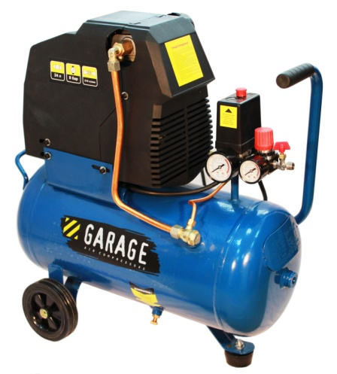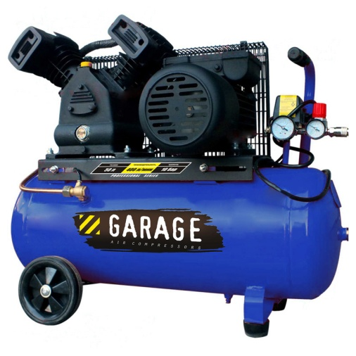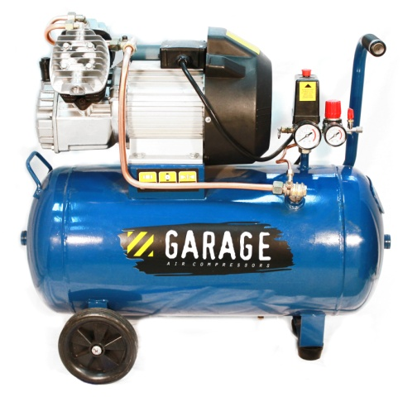

Рекомендуем следующие модели:

|  |  |
| --- | --- |
| ***МАСЛЯННЫЕ КОМПРЕССОРЫ С ПРЯМОЙ ПЕРЕДАЧЕЙ*** | |
| 7006570 | Компрессор Garage PK 50.MKV370/2.2 |
| 8108000 | Компрессор Garage PK 100.MKV370/2.2 |
| ***КОМПРЕССОРЫ С РЕМЕННЫМ ПРИВОДОМ*** | |
| 8087900 | Компрессор Garage PK 50.MBV400/2.2 |
| 8087910 | Компрессор Garage PK 100.MBV400/2.2 |

**Преимущества компрессоров Garage:**

- тепловая защита двигателя (15А)*

- усиленные сварные швы (мин. величина временного сопротивления до 300Мпа)

- тройная окраска ресивера (защита от коррозии, увеличенный срок службы ресивера)

- вибростойкие материалы колес и ножек (вибрация ниже до 15%)

- сниженный уровень шума

Более 5 лет на рынке

более 100 000 проданных компрессоров

2 года полной гарантии по всей России

4 ступени контроля качества

Предпродажная подготовка и проверка каждого компрессора

* устанавливается только на моделях PK 50.MKV370-2.2, PK100.MKV370-2.2, 50MBV400, 100MBV400

***СВИДЕТЕЛЬСТВО О ПРОДАЖЕ***

**Уважаемый покупатель!**

**Убедитесь, что все разделы заполнены разборчиво и без исправлений**

|  |  |
| --- | --- |
| Изделие **ITEM** |  |
| **Модель**  **MODEL** |  |
| **Заводской номер**  **SERIAL NUMBER** |  |
| **Дата выпуска**  **ISSUE DATE** |  |
| **Дата продажи** |  |
| **Фамилия и**  **подпись продавца** |  |
| Печать фирмы **продавца** |  |

**Изделие проверялось во всех режимах работы в моем присутствии:**

____________________

(подпись покупателя)

**Изделие не проверялось по причине:**

**_______________________________________________________________________________________**

**_______________________________________________________________________________________**

____________________

(подпись продавца)

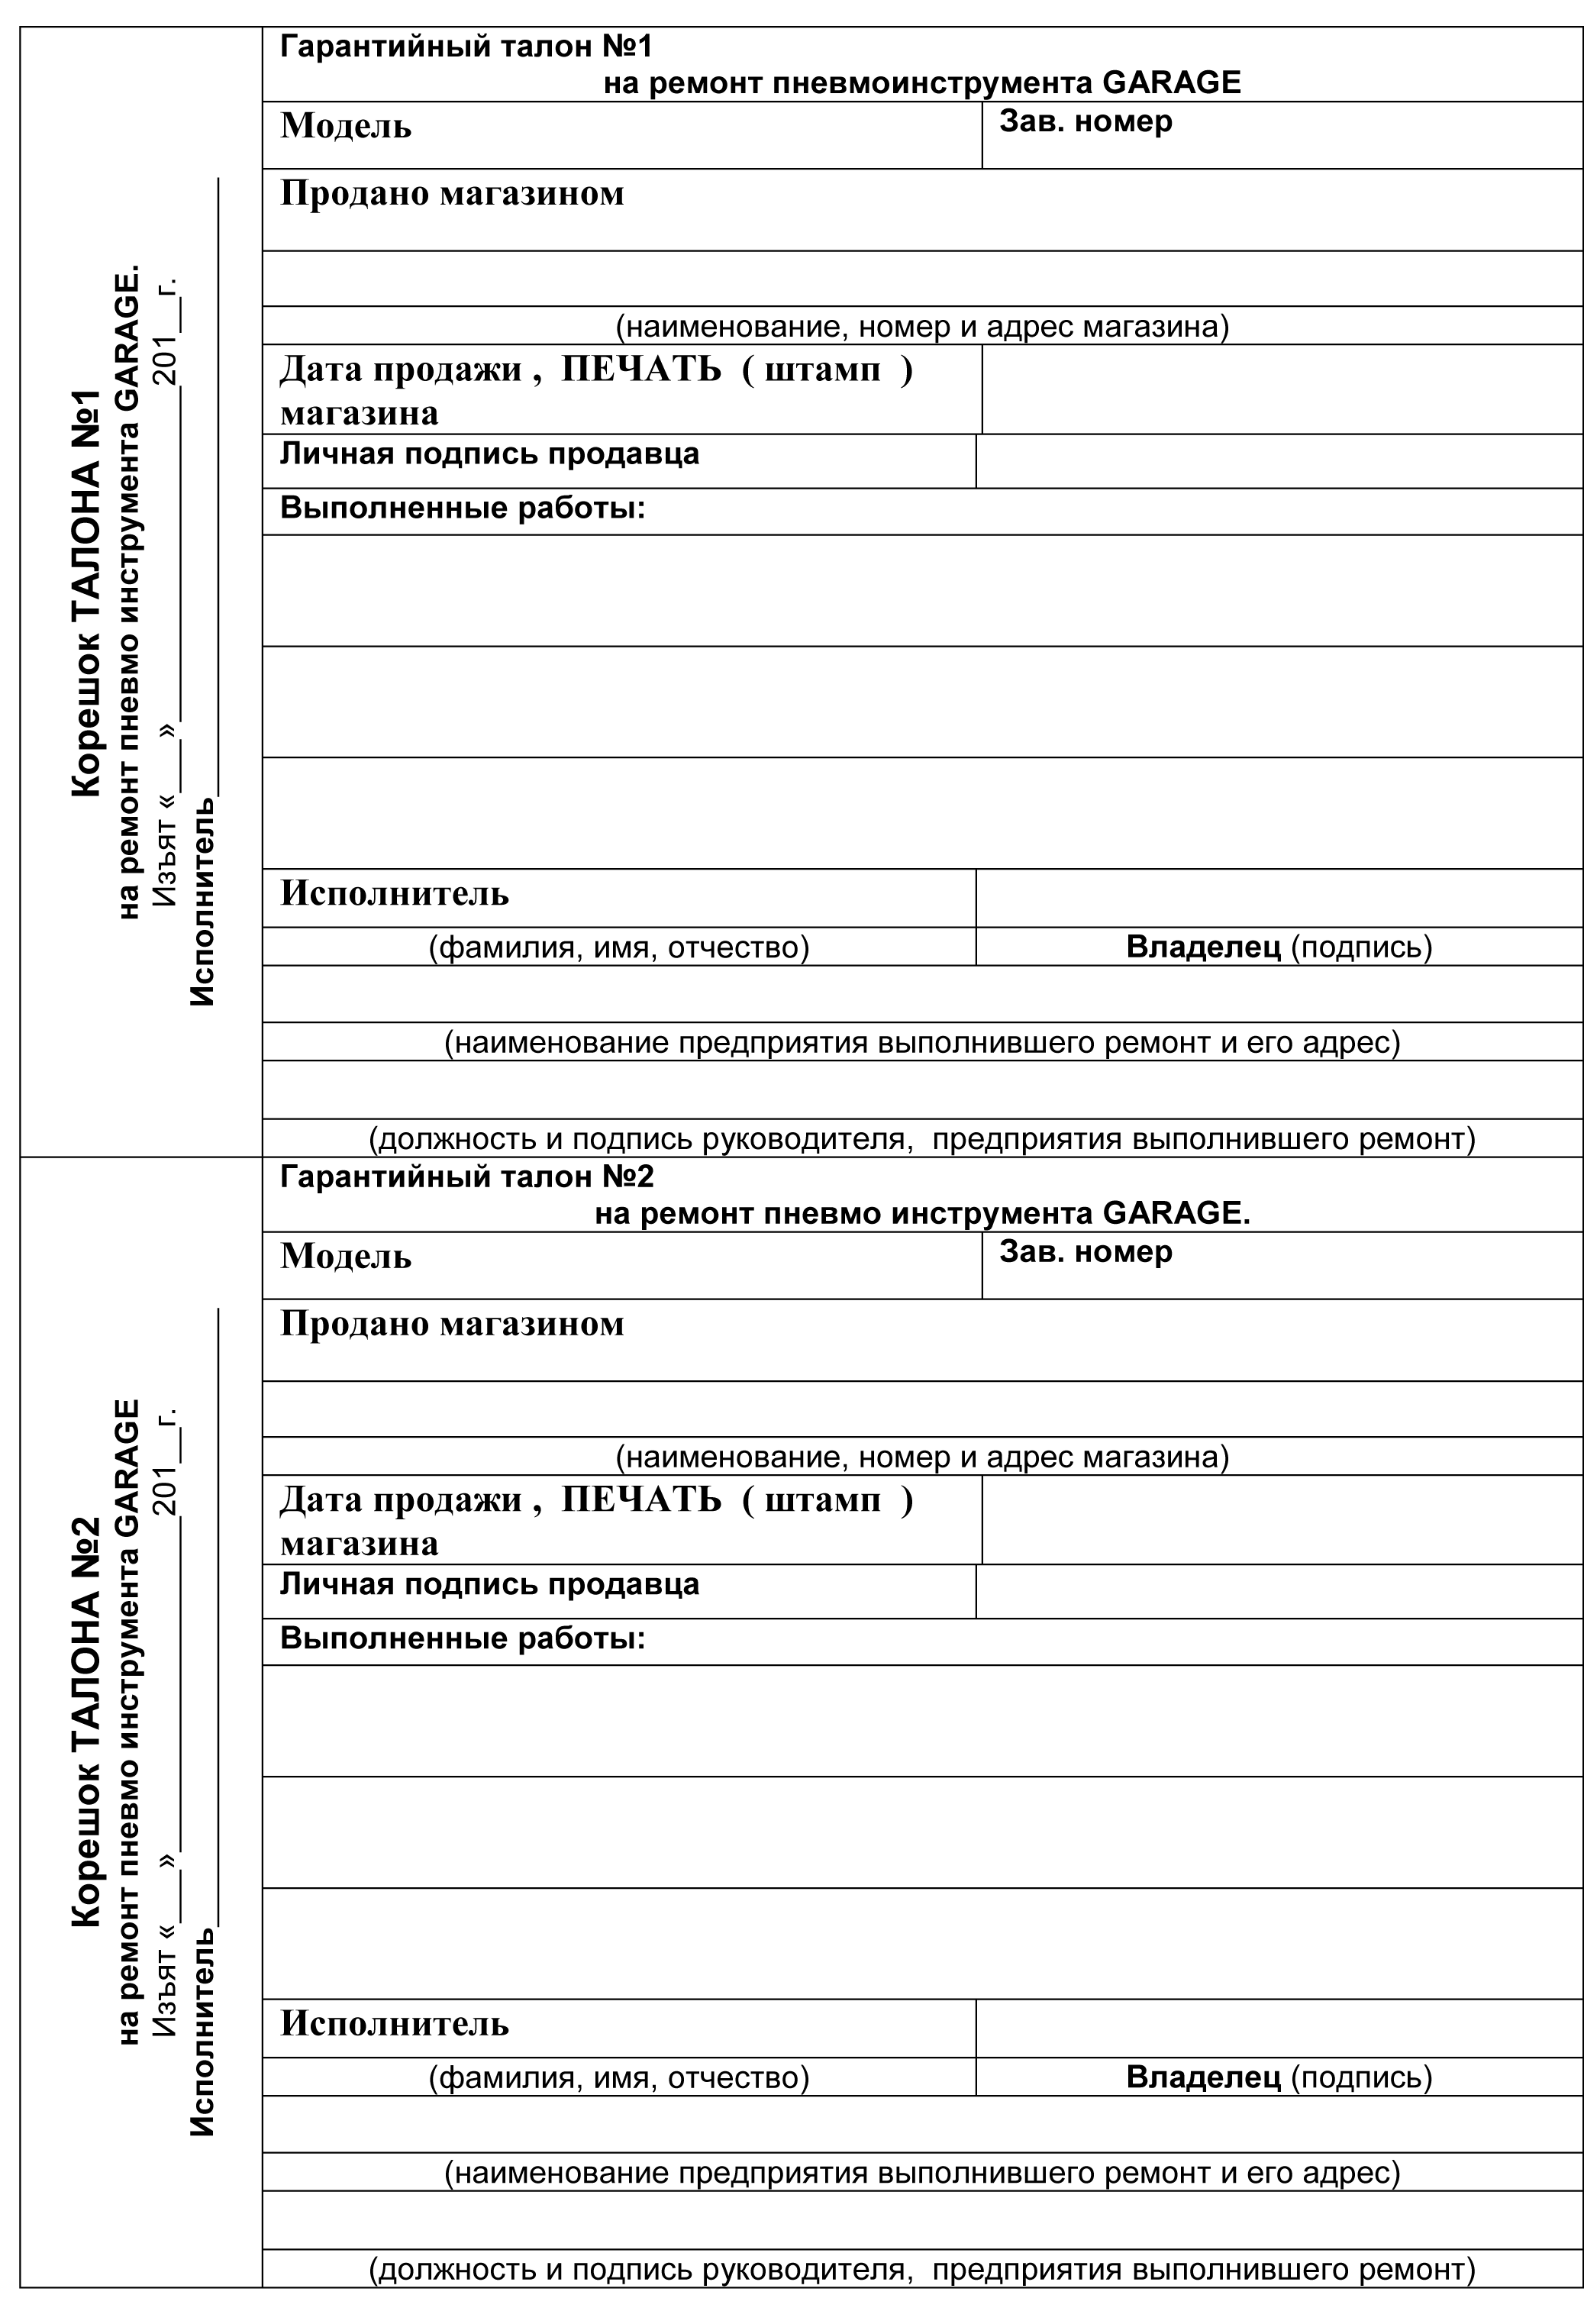

**ДЛЯ ЗАМЕТОК**